Excel 2007 taulukkolaskenta
Sisältö
Taulukkolaskenta 1
Tietojen kirjoittaminen soluihin 1
Luvun muotoilu tietoja kirjoitettaessa 1
Solun sisällön siirtäminen ja kopioiminen 1
Sarjojen täyttö 1
Kuukaudet ja viikonpäivät: 1
Lukusarjat 1
Laskukaavan kirjoittaminen 1
Laskuoperaattoreita 1
Funktioita 1
Alueviittaukset 1
Tiedon syöttö alueeseen 1
Aluefunktioita 1
Suhteellinen ja suora osoitus 1
Suhteellinen osoitus 1
Suora osoitus 1
Solun tai alueen nimeäminen 1
Nimien käyttäminen 1
Rivien ja sarakkeiden lisääminen 1
Rivien ja sarakkeiden poistaminen 1
Muotoilut 1
Kaaviot 1
Kaavion luonti 1
Kaavion laji 1
Kaavion lähdetiedot 1
Kaavion muotoilu 1
Luettelo 1
Lajittelu 1
Monta lajitteluavainta 1
Pikasuodatus 1
Välisumma 1
Jäsentelypainikkeet 1
Pivot-taulukko = yhteenvetotaulukko 1

Taulukkolaskenta
Taulukkolaskenta-arkki koostuu soluista, joilla on oma osoitteensa esim. A1, C6 jne.
Soluun voidaan kirjoittaa joko:
- Tekstiä
- Luku
- Laskukaava

Tietojen kirjoittaminen soluihin
Valitse solu hiirellä näpäyttämällä tai nuolinäppäimillä.
Kirjoita teksti tai luku ja paina Enter.
Teksti alkaa solun vasemmasta reunasta.
Luku alkaa solun oikeasta reunasta.

Luvun muotoilu tietoja kirjoitettaessa
Valuuttamuoto: € luvun perään.
Desimaalimuoto: , (pilkku) luvun keskelle.
Päiväysmuoto: . (piste) luvun keskelle.
Kellonaikamuoto: : (kaksoispiste) luvun keskelle.

Muotoilu poistetaan solusta komennolla Aloitus, Muokkaaminen, Poista, Poista muotoilut.
Jos luku ei mahdu soluun, se näkyy risuaitana (#########). Levennä solua saraketunnusten välisestä pystyviivasta.

Solun sisällön siirtäminen ja kopioiminen
Valitse solu.
Vie hiiren osoitin solun reunaan (osoitin muuttuu nuoleksi).
Siirrä solun sisältö vetämällä.
Kopioi solun sisältö vetämällä se Ctrl-näppäin pohjassa.

Sarjojen täyttö

Kuukaudet ja viikonpäivät:
Kirjoita sarjan ensimmäinen.
Vie hiiren osoitin solun oikeassa alakulmassa olevan pienen neliön (täyttökahvan) kohdalle. Osoitin muuttuu pieneksi mustaksi ristiksi.
Vedä täyttökahvasta alas tai oikealle.

Lukusarjat
Kirjoita vierekkäisiin tai allekkaisiin soluihin sarjan kaksi ensimmäistä lukua.
Merkitse molemmat solut hiirellä vetämällä.
Vedä täyttökahvasta alas tai oikealle.

Laskukaavan kirjoittaminen
Siirry soluun, johon kirjoitat laskukaavan.
Kirjoita kaava
Kaava pitää aloittaa yhtäsuuruusmerkillä =.
Kaava voi sisältää lukuja, soluviittauksia, laskuoperaattoreita, sulkumerkkejä ja funktioita.

Kaavoissa noudatetaan matematiikan sääntöjä: Laskut suoritetaan vasemmalta oikealle, kerto- ja jakolaskut ennen yhteen- ja vähennyslaskua, sulkumerkit muuttavat järjestystä ym.
Esim. Haluat kirjoittaa soluun B5 kaavan, joka laskee yhteen solujen B3 ja B4. sisällön.
- Kirjoita yhteenlaskettavat soluihin B3 ja B4.
- Siirry soluun B5.
- Kirjoita =B3+B4 ja paina Enter.
- Soluun B5 tulee lukujen summa.

Laskuoperaattoreita
+ Yhteen
- Vähennys
* Kerto
/ Jako
^ Potenssiin korotus
= Yhtäsuuri kuin
< Pienempi kuin
> Suurempi kuin
<> erisuuri kuin
% sadalla jako

Funktioita
NELIÖJUURI(x) Neliöjuuri
PYÖRISTÄ(x;desim.) Pyöristys
MAKSU(korko;jaksot;alkuarvo;tuleva arvo;maksutapa) Tasaerän suuruus
JOS(ehto;suorita jos tosi;suorita jos epätosi) Toiminnan haaraantuminen

Alueviittaukset
Taulukossa voidaan viitata moneen soluun käyttämällä alueviittauksia.
Merkintä: (B3:D5) sisältää solut
B3 C3 D3
B4 C4 D4
B5 C5 D5

Alue valitaan joko:
kirjoittamalla,
nuolinäppäimillä tai
hiirellä vetäen.

Tiedon syöttö alueeseen
Valitse alue.
Kirjoita tieto ja paina Enter tai Sarkain. Soluosoitin siirtyy valitun alueen seuraavaan soluun.
Tiedon tai kaavan voi kirjoittaa alueen kaikkiin soluihin painamalla lopuksi Ctrl-Enter.

Aluefunktioita
SUMMA(Alue) Lukujen summa
KESKIARVO(Alue) Lukujen keskiarvo
LASKE(Alue) Lukujen määrä
MIN(Alue) Pienin luku
MAKS(Alue) Suurin luku
Kaikki funktiot voi valita valikosta Kaavat, Lisää funktio.
Summafunktiolle on painike Aloitus-valintanauhalla.

Suhteellinen ja suora osoitus

Suhteellinen osoitus
Solussa B5 on kaava =B3+B4.
Kaava osoittaa solun B5 yläpuolella oleviin
soluihin B3 ja B4.

Jos kaava kopioidaan soluun C5, kaava muuttuu
osoittamaan yläpuolellaan olevia soluja.
Kaava on =C3+C4.
Osoitus on suhteellinen

Suora osoitus
Solussa B5 on kaava =$B$3+$B$4.
Kaava osoittaa solun B5 yläpuolella oleviin
soluihin B3 ja B4.
Jos kaava kopioidaan soluun C5, kaava osoittaa
edelleen soluihin B3 ja B4.

Solun tai alueen nimeäminen
Valitse solu tai alue.
Valitse Kaavat, Määritetyt nimet, Määritä nimi tai Luo valinnasta.

Nimien käyttäminen
Kaavoissa voi käyttää nimiä soluosoitteiden asemasta.
Valitse Kaavat, Määritetyt nimet, Käytä kaavassa.

Rivien ja sarakkeiden lisääminen
Valitse rivi tai sarake napsauttamalla rivi- tai saraketunnusta (kirjain tai numero).
Valitse hiiren oikealla Lisää. Uusi rivi tulee valitun yläpuolelle, sarake vasemmalle puolelle.

Rivien ja sarakkeiden poistaminen
Valitse rivi tai sarake napsauttamalla rivi- tai saraketunnusta (kirjain tai numero).
Valitse hiiren oikealla Poista.

Muotoilut
Valitse ensin muotoiltava alue. Epäyhtenäisen alueen voi valita Ctrl-näppäimen kanssa.
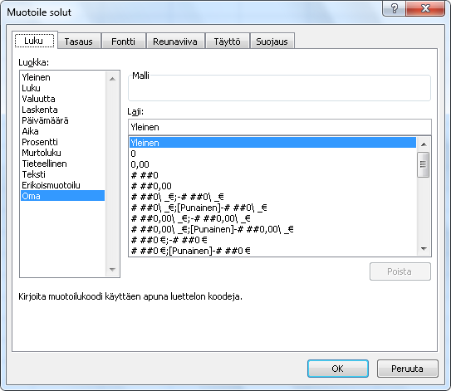
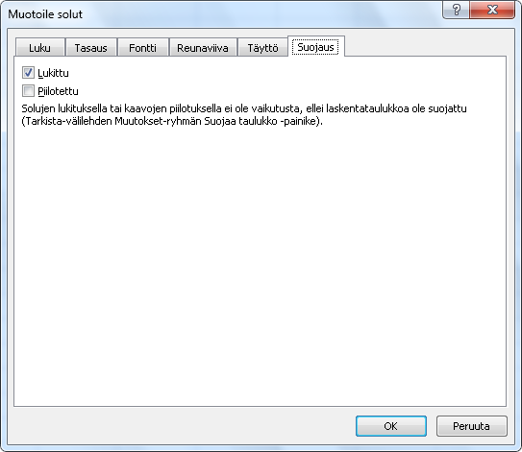
Muotoilut löytyvät Aloitus-valintanauhalta. Esim. Numero-ruudun oikeasta alakulmasta pääsee perinteiseen muotoiluikkunaan.
Suojaamisen periaate malleissa: Poista niistä soluista lukitus, joihin käyttäjä saa kirjoittaa tietoja mutta jätä ainakin kaavasolut lukituiksi. Suojaa sitten taulukko: Tarkista, Muutokset, Suojaa taulukko.

Kaaviot
Hiihtoliike | tammikuu | helmikuu
Sukset | 5000 | 4500
Sauvat | 3000 | 2600
Monot | 4500 | 4400

Kaavion luonti
Valitse alue.
Valitse Lisää, Kaaviot.

Kaavion laji
Kaaviotyökalut, Rakenne, Tyyppi.

Kaavion lähdetiedot
Kaaviotyökalut, Rakenne, Tiedot

Kaavion muotoilu
Kaavion osien valinta hiiren oikealla aktivoi muotoiluvaihtoehdot.
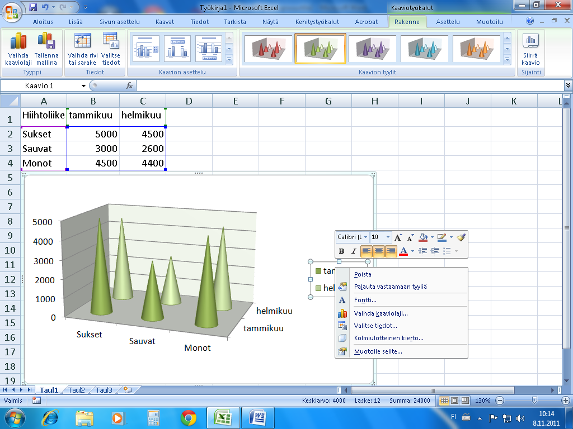

Luettelo
Otsikkorivi ylimpänä
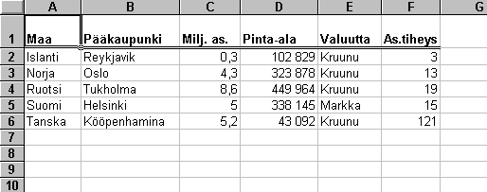

Lajittelu
Valitse lajittelukenttä näpäyttämällä kenttää.
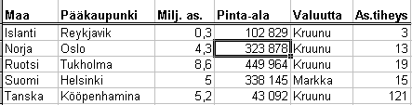
Lajittele nousevaan A-Ö tai laskevaan Ö-A järjestykseen lajittelupainikkeilla. Aloitus, Muokkaaminen, Lajittele ja suodata.
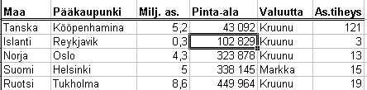

Monta lajitteluavainta
Valitse lajittelukenttä näpäyttämällä kenttää. Aloitus, Muokkaaminen, Lajittele ja suodata, Mukautettu lajittelu.

Pikasuodatus
Aloitus, Muokkaaminen, Lajittele ja suodata, Suodata.
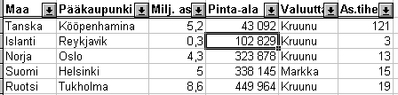
Valitse suodatusehto. (Valuutta, markka).
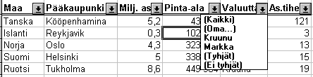
Suodatus
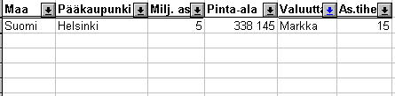

Välisumma
Valitse ja lajittele sarake, josta välisummat lasketaan, sitten Tiedot, Jäsennä, Välisummat.
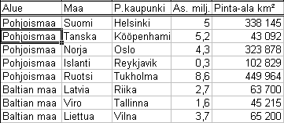
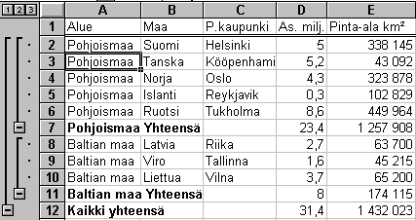

Jäsentelypainikkeet

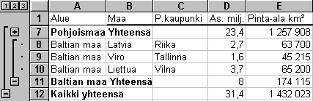

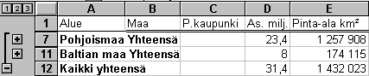

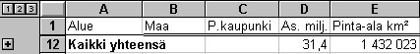

Pivot-taulukko = yhteenvetotaulukko
Esimerkki: Lasketaan maanosien valtioiden määrä sekä asukasluku ja pinta-ala.
Vie soluosoitin luettelon sisälle ja valitse Lisää, Taulukot, Pivot-taulukko.
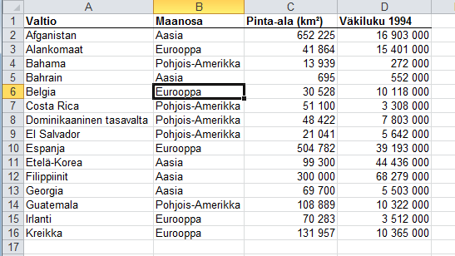

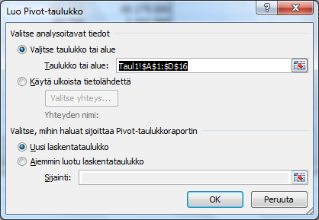
Yleensä Ok riittää.
Napsauta Maanosa-ruutua
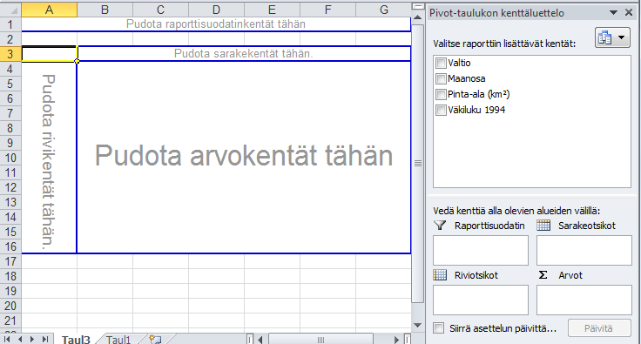
Napsauta sitten Pinta-ala ja Väkiluku-ruutuja.
Vedä Valtio arvokenttään.
